令和6年度鳥獣被害対策実践事業（うち整備事業）に係る

イノシシ侵入防止柵資材購入一般競争入札説明書

Ⅰ．入札説明書

Ⅱ．入札心得

Ⅲ．入札上の注意事項

Ⅳ．一般競争入札参加資格申請書

Ⅴ．入札書様式

Ⅵ．委任状様式

Ⅶ．仕様書

Ⅷ．物品売買契約書（案）

Ⅸ．その他資料

令和6年10月

奄美市農林水産部農林水産課農政水産係

Ⅰ．入札説明書

令和６年度鳥獣被害対策実践事業（うち整備事業）に係るイノシシ侵入防止柵資材購入の契約における入札の公示（令和６年10月23日付）に基づく入札については，関係法令及びこの入札説明書によるものとする。

１．競争入札に付する事項

（１）件名

令和６年度イノシシ侵入防止柵資材購入

（２）契約期間

契約日から令和7年1月15日（水）まで

（３）仕様等

仕様書及び仕様書明細のとおり

（４）納入場所

奄美市名瀬大字朝戸1489番地　奄美市農業研修センター地内

（５）入札方法

入札金額は，物品毎の単価を数量に乗じて算出した合計額で行う。

なお，落札決定に当たっては，入札書に記載された金額に当該金額の100分の10に相当する額を加算した金額（当該金額に１円未満の端数があるときは，その端数金額を切り捨てるものとする。）をもって落札価格とするので，入札者は，消費税及び地方消費税に係る課税事業者であるか免税事業者であるかを問わず，見積もった契約金額の110分の100に相当する金額を入札書に記載すること。

２．競争入札参加資格に関する事項

　本入札に参加を希望する者は，次の全ての要件を満たしていなければならない。

（１）奄美市内に本社・支店・営業所等を有する事業所のうち，本市物品の調達等に係る指名競争入札参加資格者名簿（以下「名簿」という。）に登載されていること。

（２）会社更生法（平成14年法律第154号）に基づき更生手続き開始の申立てがなされている者又は民事再生法（平成11年法律第225号）に基づき再生手続き開始の申立てがなされている者でないこと。

（３）奄美市より指名停止の通知を受けている期間中でないこと。

（４）地方自治法施行令（昭和22年政令第16号）第167条の4の規定に該当しないこと。

（５）自社の社員や役員等が，奄美市暴力団排除条例（平成25年3月27日条例第7号）に規定する暴力団又は暴力団員ではないこと。また，暴力団の威力の利用や暴力団に利益を供与する等の当該条例に違反する行為がないこと。

３．一般競争入札参加資格申請書の提出

本入札に参加を希望する者は，一般競争入札参加資格の申請を行わなければならない。名簿に登載されている者であっても，受付期間内において一般競争入札参加資格の申請をしていない者は，入札に参加する資格を有しない。

（１）提出書類

　　ア　一般競争入札参加資格申請書

（２）受付期間

　　令和６年10月24日（木）から令和６年11月５日（火）

（ただし，祝祭日を除く。）午前９時から午後４時まで

（３）受付場所

　　奄美市名瀬幸町25番８号　奄美市農林水産部農林水産課農政水産係

電話0997-52-1111（内線5138）

（４）提出方法

　　持参によるものとする。

４．競争入札参加資格確認結果通知書の交付

（１）通知書交付場所

３（３）に同じ。

（２）通知書交付日時

令和６年11月８日（金）午前９時から午後４時まで

５．入札及び開札の日時及び場所

（１）日時

令和６年11月12日（火）午後３時30分から

（２）場所

〒894-8555　奄美市名瀬幸町25番８号　奄美市役所６階中会議室

（３）書類

①入札書

②委任状（代理人により入札を行う場合のみ）

６．入札の無効

入札公告に示した競争参加資格のない者による入札及び奄美市契約規則（平成18年奄美市規則第41号。以下「規則」という。）第13条の規定を満たしていない入札は無効とする。

７．落札者の決定方法

規則第11条第１項及び第２項の規定に基づいて作成した予定価格の制限の範囲内で最低の価格をもって有効な入札を行ったものを落札者とする。

ただし，落札者となるべき者の入札価格によっては，その者により当該契約の内容に適合した履行がされないおそれがあると認められるとき，又はその者と契約を締結することが公正な取引の秩序を乱すこととなるおそれがあって著しく不適当であると認められるときは，予定価格以下の価格をもって入札した他の者のうち最低の価格をもって入札をした者を落札者とすることがある。

８．その他の事項は，入札心得及び入札上の注意事項の定めにより実施する。

９．入札保証金

　見積もった金額の100分の５以上を納付すること。ただし，規則第６条の規定（資料１）に該当する場合は，免除とする。

10．契約保証金

　見積もった金額の100分の10以上を納付すること。ただし，規則第34条の規定（資料１）に該当する場合は，免除とする。

11．契約書作成の要否 要

12．契約条項 物品売買契約書(案)による。

13．支払の条件 物品売買契約書（案）による。

14．契約担当者の氏名及び名称並びに所在地

奄美市長　安田　壮平

〒894-8555　奄美市名瀬幸町25番８号

15．その他

（１）競争参加者は，提出した書類等について説明を求められた場合は，自己の責任において速やかに書面をもって説明しなければならない。

（２）質問書の提出及び回答

①入札説明書又は仕様書等に関する質問がある場合は，「質問書」（資料２）に所定の事項を記入の上，令和６年11月６日（水）までに電子メールにて提出すること。

②回答は，質問回答書にて令和６年11月８日（金）までに電子メールにて行う。

（３）本件に関する照会先

〒894-8555　奄美市名瀬幸町25番８号

奄美市農林水産部農林水産課農政水産係（担当：島袋）

電話番号：0997-52-1111（内線5138）　FAX 番号：0997-69-3259

電子メールアドレス：norin@city.amami.lg.jp

Ⅱ．入札心得

入　札　心　得

奄美市農林水産部農林水産課

１）一般的事項について

　ア　入札書は，所定の書式により作成し，１件ごとに封かんの上，入札件名を表示し，指定の日時及び場所に提出してください。

　イ　入札は１人１通とし，同一事項の入札者は，同時に他の者の代理人になることはできません。

　ウ　入札者は，その提出した入札書の書換え，引換え又は撤回をすることができません。

　エ　入札に際して，談合その他不正な行為をしてはなりません。

　オ　入札書を作成する場合には，算用数字を用い，不要の箇所は加除・訂正したうえで，訂正印を押印してください。

　カ　入札金額は，見積もった契約希望金額の110分の100に相当する（消費税相当額を加算しない）金額を記載してください。

２）代理人による入札について

　委任を受けたものは，入札１件ごとに本人の委任状（様式第２号）を提出してください。

３）無効入札について

　ア　入札書の入札金額を加除・訂正したとき。

　イ　入札書に記名及び押印がないとき，又は記載事項が判読しがたいとき。

　ウ　入札者の氏名を加除・訂正した場合で，訂正印のないとき。

　エ　最低制限価格を下回ったものが，再度の入札に参加したとき。

　オ　入札参加資格のない者のした入札。

　カ　入札に関する条件に違反したと認められたとき。

　キ　入札要件（入札金額，件名等）が書かれておらず，他事のみが記載されていたとき。

４）再度の入札について

　ア　開札の結果，落札者がないときは，直ちに再度の入札を行います。ただし，合計３回までとします。

　イ　諸条件により再度の入札を辞退する者は，開札前に入札執行者に意思を表示し，入札場を退出するものとする。

５）同一価格の入札について

　開札の結果，同価の入札者が２人以上あるときは，直ちに「くじ」を引かせて，落札者を定めます。

Ⅲ．入札上の注意事項

入　札　上　の　注　意　事　項

奄美市農林水産部農林水産課

１　常に静粛にし，私語を慎むこと。

２　入札執行者は，上記に違反したと認めたときは，退室を命ずることがある。

３　入札書は，入札執行者の指示に基づき提出すること。

４　入札書は，入札金額，件名，納入場所入札年月日，住所，氏名を明瞭に記載し，押印の上，封筒に入れて（ノリ付不要）提出すること。

５　提出した入札書の書換え，引換え及び撤回をすることはできない。

６　次に掲げる者は失格とし，その者の入札参加資格は喪失する。

　　１　上記２により，退室を命ぜられた者。

　　２　最低制限価格が設けられている場合において，最低制限価格未満の価格で入札した者。

　　３　再度入札の場合において，最初の入札に参加しなかった者。

　　４　再々度入札においては，再度入札に参加しなかった者。

　　５　再度入札，再々入札を行うとき，直前の入札最低額より高額で入札した者。

７　次に掲げる入札は無効とする。

　　１　代理権を有しない者のした入札。

　　２　入札者が他の入札者の代理権を兼ねた入札又は２人以上の入札者の代理を兼ねた入札。

　　３　２以上の入札書による入札。

　　４　入札金額が加除・訂正されている入札書による入札。

　　５　入札要件（入札金額，件名，納入場所及び氏名）の判明できない入札書，入札要件（入札金額を除く）の訂正に押印のない入札書及び入札者の押印のない入札書による入札。

　　６　記載した文字を容易に消字することのできる筆記用具を用いて記入した入札書による入札。

　　７　入札執行者が特に示した入札条件に違反した入札書による入札。

　　８　民法第95条に基づく入札と入札執行者が認めた場合の入札。

　　９　失格者の入札。

入札前に入室する際は，業者名を記入した

名札を必ず胸につけておくこと。

Ⅳ．一般競争入札参加資格申請書

様式第１号

一般競争入札参加資格申請書

令和　　年　　月　　日

奄美市長　安田　壮平　殿

住　　　　　所

商号または名称

代 表 者 氏 名　　　　　　　　　　　　　印

電子ﾒｰﾙｱﾄﾞﾚｽ

　貴事業主体より公告のあった令和6年度鳥獣被害対策実践事業（うち整備事業）に係るイノシシ侵入防止柵資材購入における標記入札参加資格について，下記のとおり申請します。

記

１　公告日：令和６年10月23日（水）

２　事業名：令和６年度鳥獣被害対策実践事業（うち整備事業）

３　件　名：令和６年度イノシシ侵入防止柵資材購入

４　添付書類

　（１）事業報告書（直近3カ年間）

　　　　イノシシ侵入防止柵資材に係る事業実績（様式第２号）

様式第２号

イノシシ侵入防止柵資材に係る事業実績

|  |  |  |  |  |
| --- | --- | --- | --- | --- |
| 発注者 | 件　　　　　　名 | 契約金額（千円） | 契約年月 | 納品年月 |
|  |  |  |  |  |
|  |  |  |  |  |
|  |  |  |  |  |
|  |  |  |  |  |
|  |  |  |  |  |
|  |  |  |  |  |
|  |  |  |  |  |
|  |  |  |  |  |
|  |  |  |  |  |

※実績については，対官公庁に限らず，民間企業等との取引も該当があればご記入ください。

Ⅴ．入札書様式

様式第３号

（その２）（物品（総価契約）用）

|  |  |  |  |  |  |  |  |  |
| --- | --- | --- | --- | --- | --- | --- | --- | --- |
| 入　　　札　　　書 | | | | | | | | |
|  |  | | | | | | |  |
|  | 一金 | | | | | | |  |
|  |  | | | | | | |  |
| 内　　訳 | | 品　　　　　名 | | 品 質 形 状 | 数　　　量 | 単　　位 | 備　　考 | |
| イノシシ侵入防止柵資材 | | 仕様書及び  仕様書明細のとおり | １ | 式 | 施行高　H-1.5ｍ  金網柵2,780m | |
| 納入期限 | | | 令和７年１月15日 | | 納入場所 | 奄美市名瀬大字朝戸1489番地  奄美市農業研修センター地内 | | |
| 上記のとおり入札します。  　　　　　　年　　月　　日  　契約担当者　奄美市長　安田　壮平　殿  住　所  氏　名　　　　　　　　　　　　　　　　　　　　印  代理人　住　所  氏　名　　　　　　　　　　　　　　　　　　　　印 | | | | | | | | |
| （注）入札金額は，見積もった契約金額の110分の100に相当する金額を記載するものとする。 | | | | | | | | |

　　年　　月　　日上記入札金額の100分の110に相当する

金額で落札相手方決定通知　　　印

（入札書封筒）

奄 美 市 長　　安田　壮平　　殿

「令和六年十一月十二日　開札

　　　　　（件名　令和六年度イノシシ侵入防止柵資材購入）」

裏

表

所在地

会社名

氏　名

Ⅵ．委任状様式

　様式第４号

**委　任　状**

奄美市長　安田　壮平　殿

今般都合により（受託者：住所）

（受託者：氏名）　　　　　　　　　　　　　　　㊞

を代理人と定め下記の入札及び見積りに関する一切の権限を委任します。

記

事　業　名　：　令和6年度鳥獣被害対策実践事業（うち整備事業）

件　　　名　：　令和６年度イノシシ侵入防止柵資材購入

執行年月日　：　令和６年11月12日（火）午後３時30分

令和　　年　　月　　日

委任者所在地

事業所（会社）名

代表者名　　　　　　　　　　　　　　　㊞

Ⅶ．仕様書

**仕　　様　　書**

１　件　名　令和６年度イノシシ侵入防止柵資材購入

２　数量他　資材納入先及び資材内訳は，仕様書明細のとおり

３　規　格

　　柵の高さは，柵下部の金網を外側に曲げた部分を除き，1.5ｍ以上を確保するものとする。

（１）金網柵は亜鉛めっき鉄線で，亜鉛めっき付着量が400g/㎡以上のJIS規格製品とする。

　　①マス目の１辺が89ｍｍ×152ｍｍ～152ｍｍ×152ｍｍ

　　②線径2ｍｍ以上

　　③金網寸法は，高さ1,828ｍｍで１巻の長さが20ｍ

（２）支柱は亜鉛めっき鋼板及び鋼帯同等以上の資材で40ｍｍ×25ｍｍ×2,200ｍｍとする。また支柱間は2.5ｍ間隔とする。

（５）金網止め金具は，支柱１本につき４箇所とする。

（６）アンカーピンは，線径９ｍｍ以上で長さ40ｃｍ以上確保でき，2.5ｍに２本とする。

（７）支線用針金は，線径2.6ｍｍ以上の資材でGS-４とする。

（８）支持杭は，40ｍｍ×40ｍｍ×500ｍｍ以上確保でき，20ｍに１箇所とす

る。

**仕　様　書　明　細**

１．件　　名　令和6年度イノシシ侵入防止柵資材購入

２．数　　量　金網柵　2,780ｍ一式

３．納入場所　奄美市名瀬大字朝戸1489番地　奄美市農業研修センター地内

４．仕様

|  |  |  |  |  |  |
| --- | --- | --- | --- | --- | --- |
| 資材名 | サイズ | 数量 | 単位 | 素材または製品規格 | 表面仕上げ |
| 金網柵 | 高さ:1,828mm  長さ:20ｍ/巻  重量:31.6㎏/巻  線径:2mm | 139 | 巻 | 縦線　JIS G3547　SWMGH-4 | 亜鉛めっき付着量400g/㎡以上  （GS-7相当） |
| 横線　JIS G3547　SWMGS-4 |
| Ｃ型支柱 | 長さ:2,200mm  厚み:1.6mm | 1,112 | 本 | JIS Ｇ3302 SGCC | 溶融亜鉛-アルミニウム-マグネシウム合金めっき |
| アンカーピン | φ9mm×440mm | 2,224 | 本 | JIS G3532 SWM-B | 亜鉛めっき |
| 止め金具 | 標準図寸法  （④止め金具） | 4,448 | 個 |  | 溶融亜鉛めっき |
| 支持線  （支線用針金） | φ2.6mm | 695 | ｍ | 素材 JIS G3505  亜鉛めっき鉄線JIS G3547  SWMGS-4 | 亜鉛めっき付着量400g/㎡以上  （GS-7相当） |
| 支持杭  （支線用アンカー） | 長さ:500mm  厚み:3mm | 139 | 本 | JIS G3101 SS400 | 塗装 |

　　５．柵の標準図

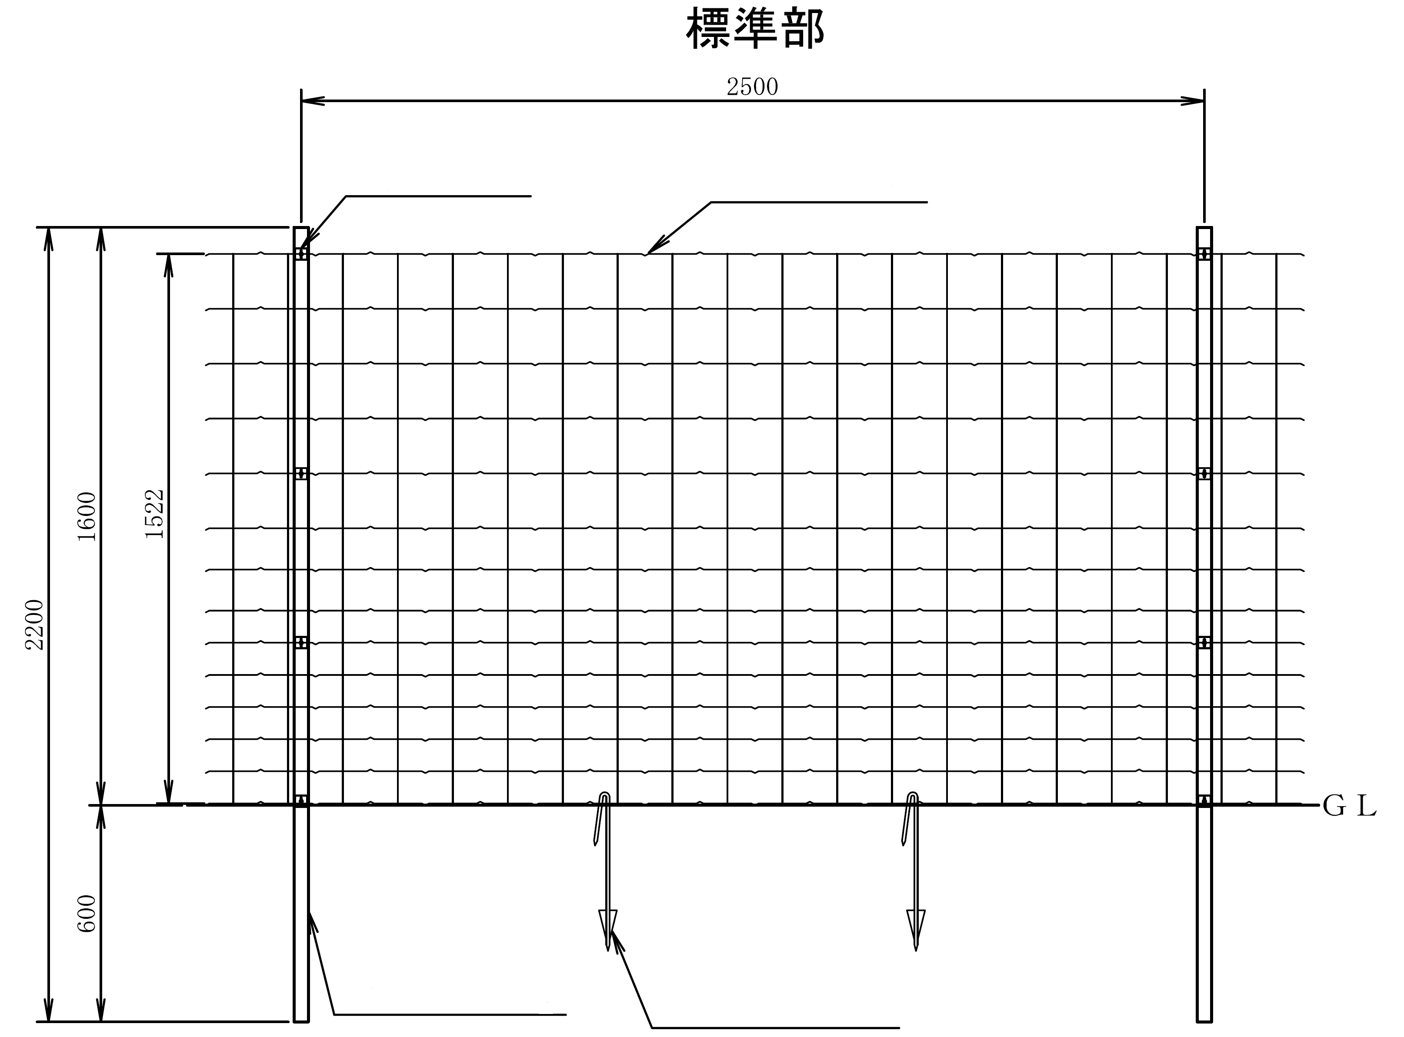

④止め金具

③アンカーピン

②C型支柱

①金網柵

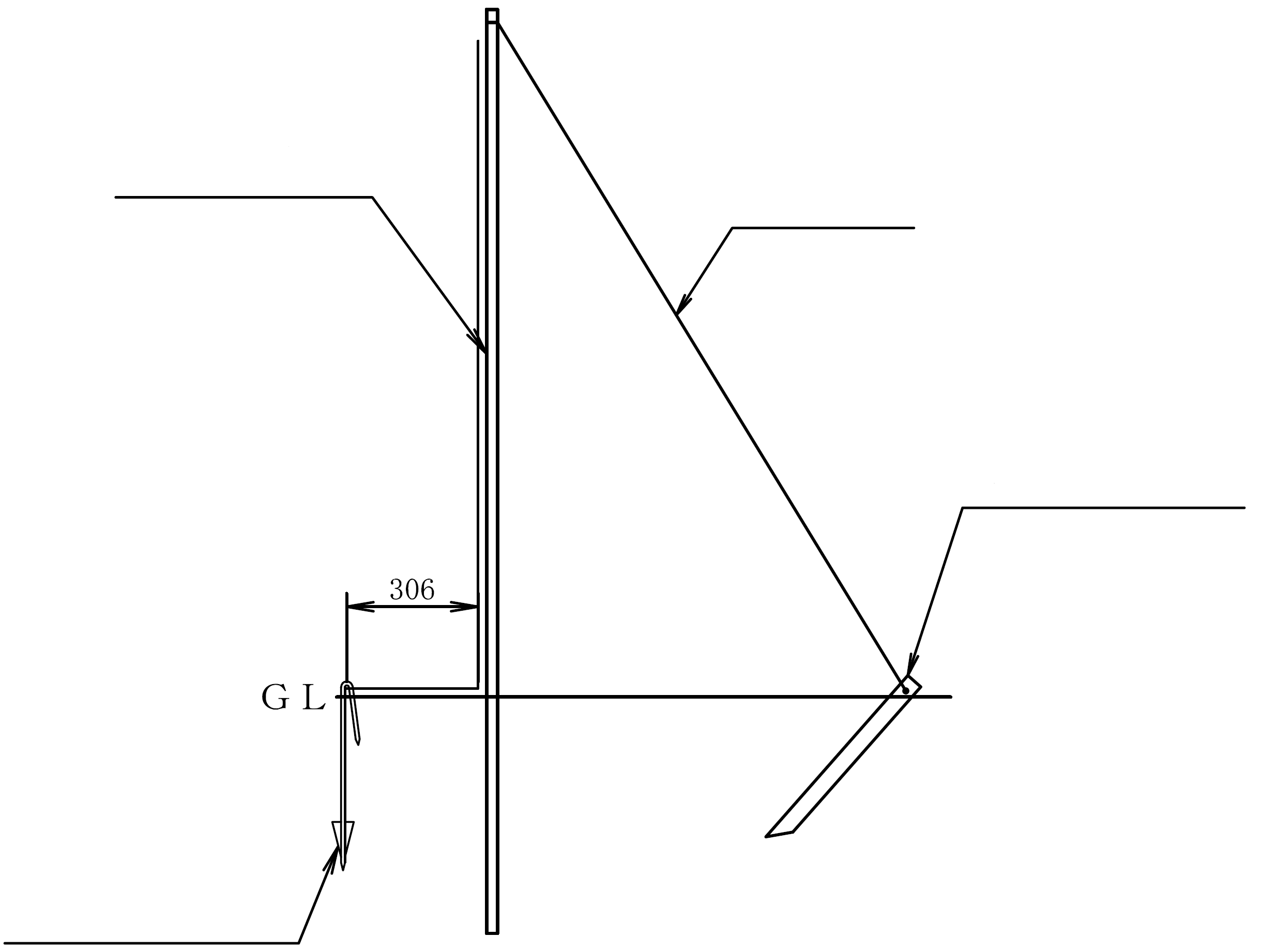

③アンカーピン

①金網柵

⑤支持杭

⑥支持線

②C型支柱

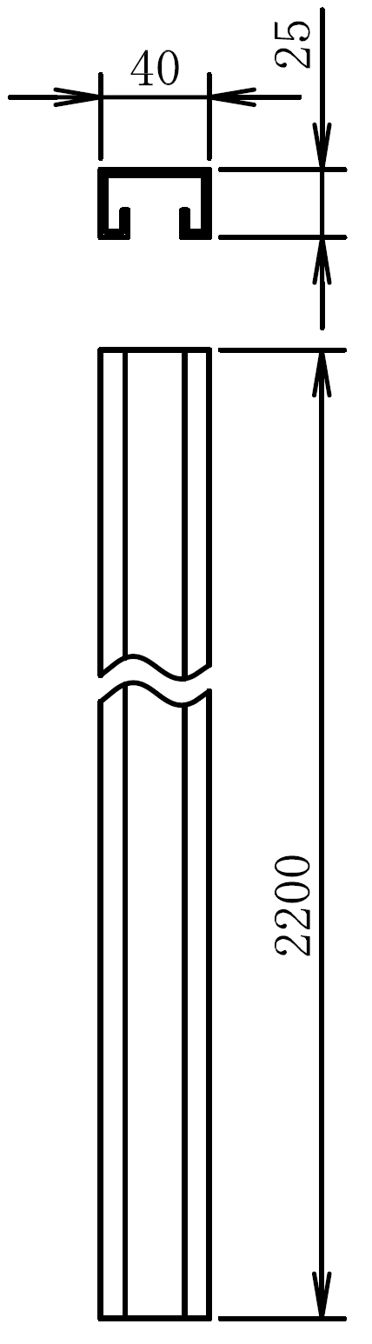

①金網柵

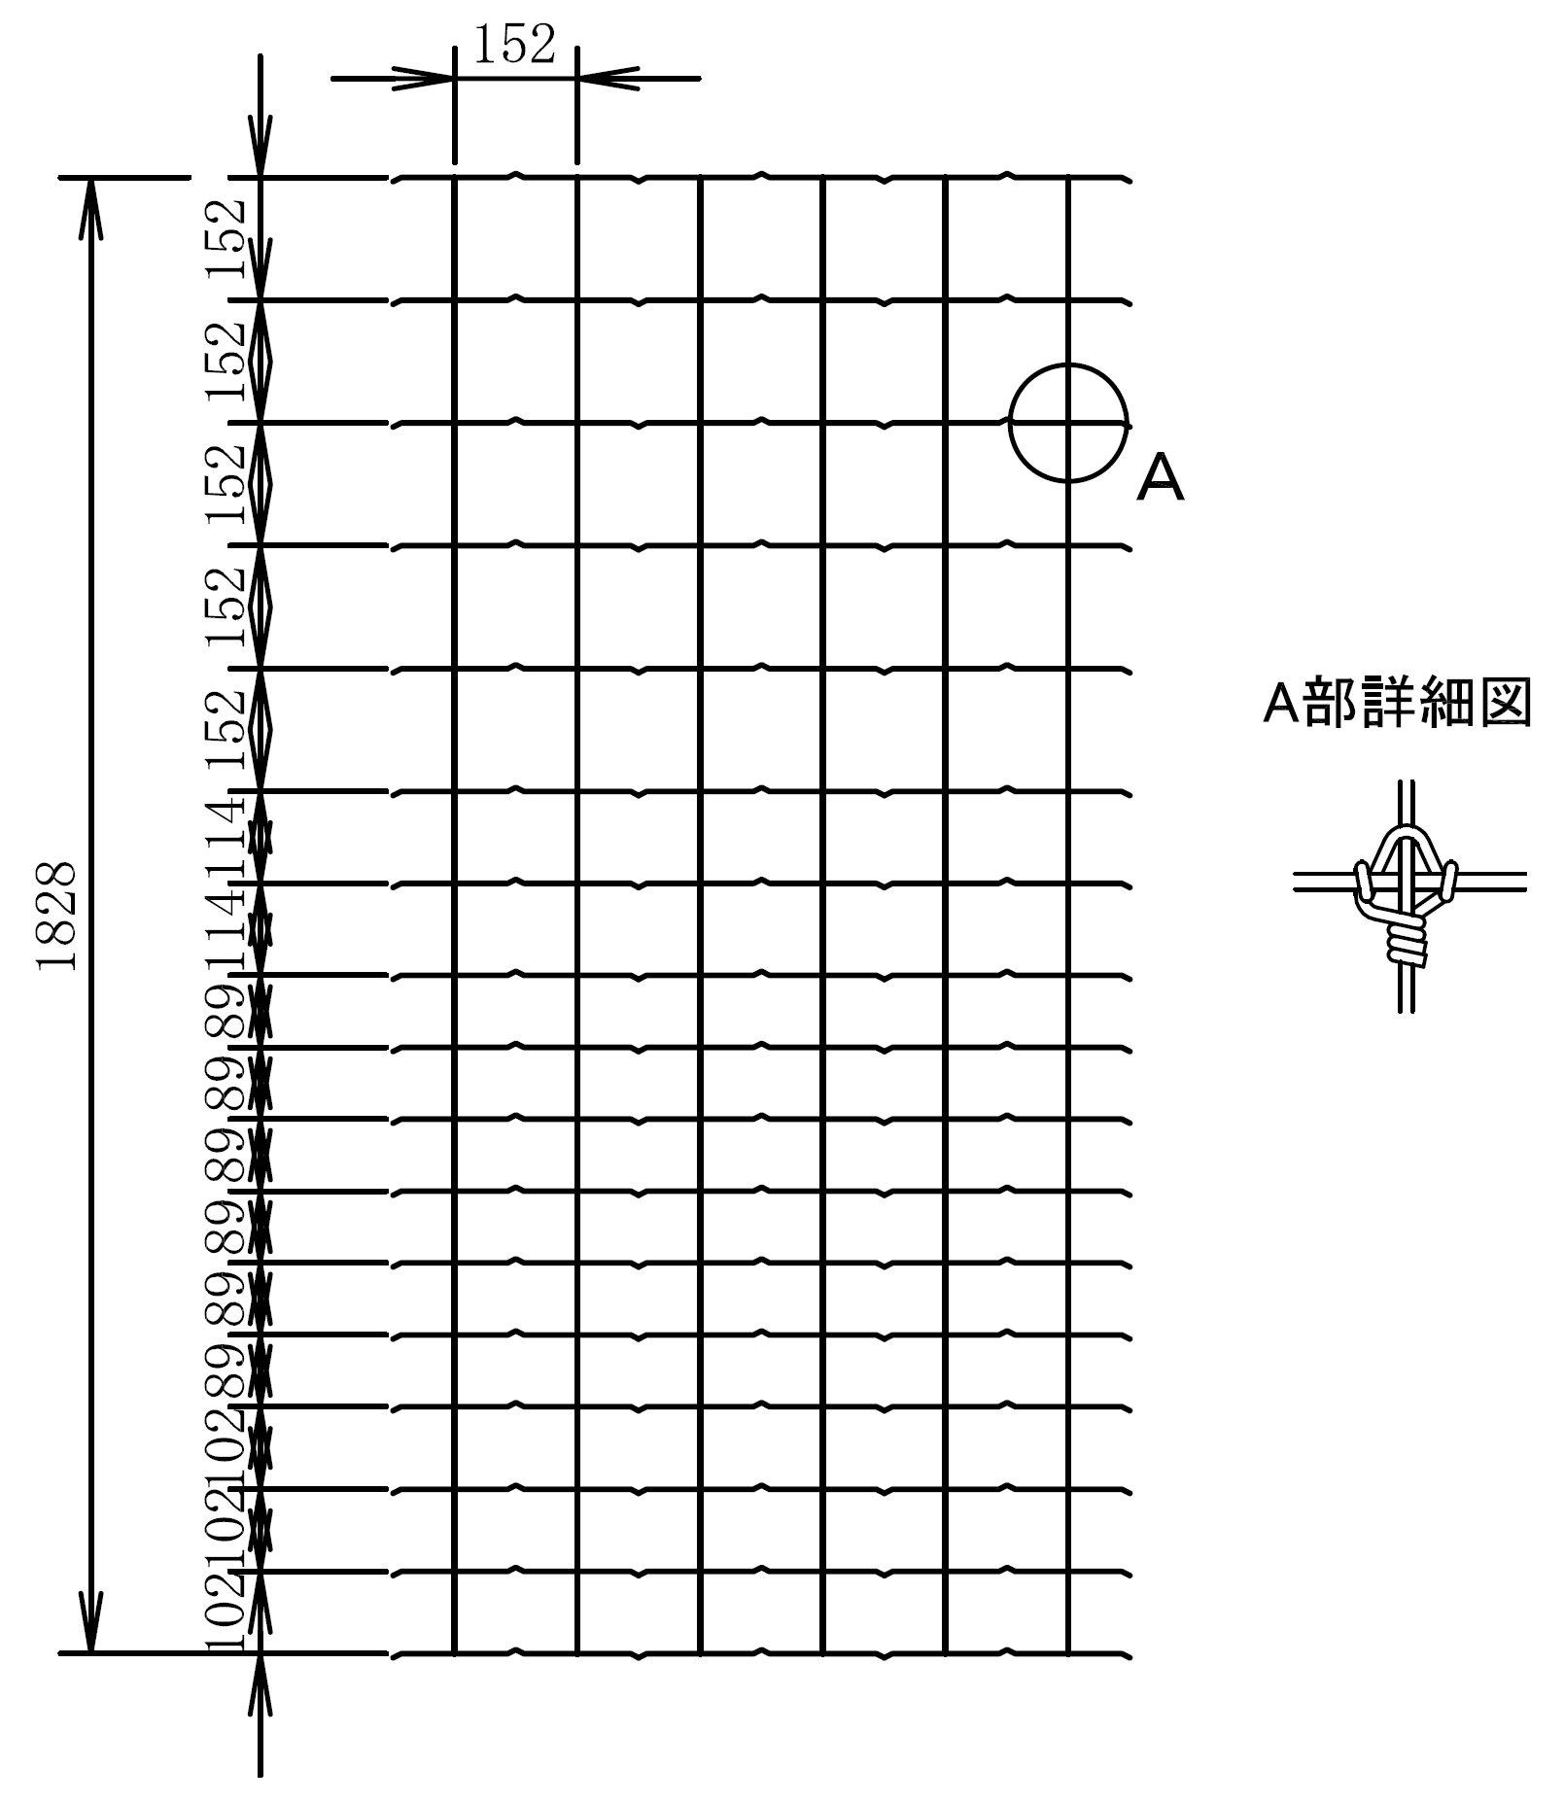

③アンカーピン

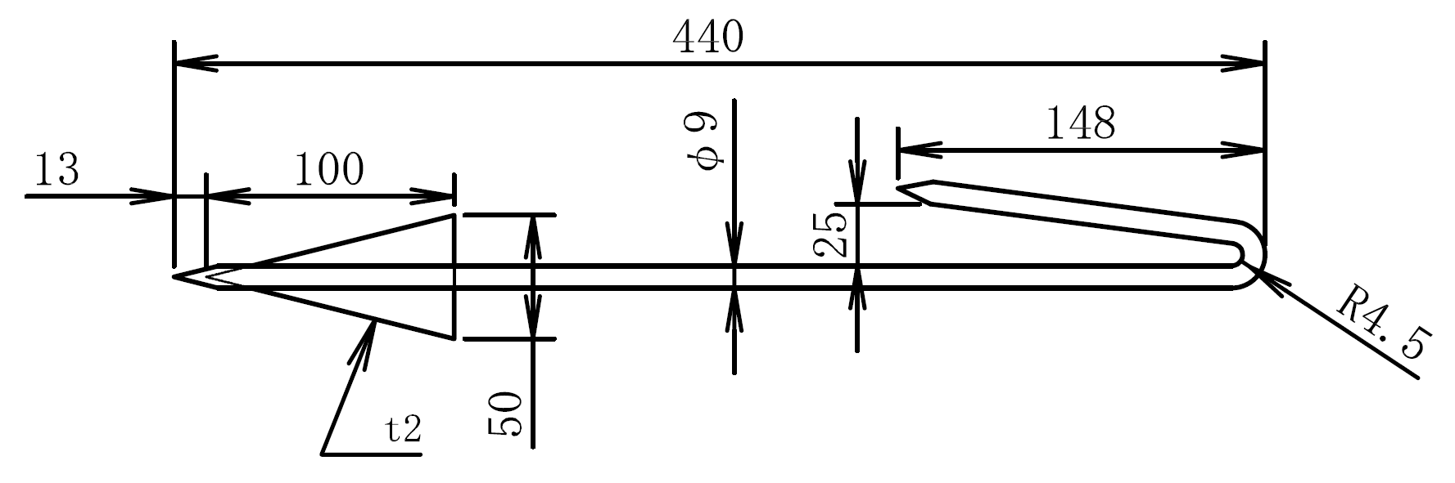

⑤支持杭

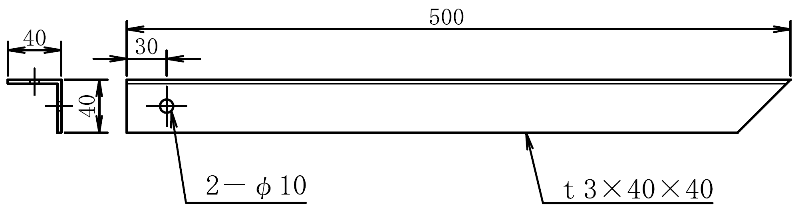

④止め金具

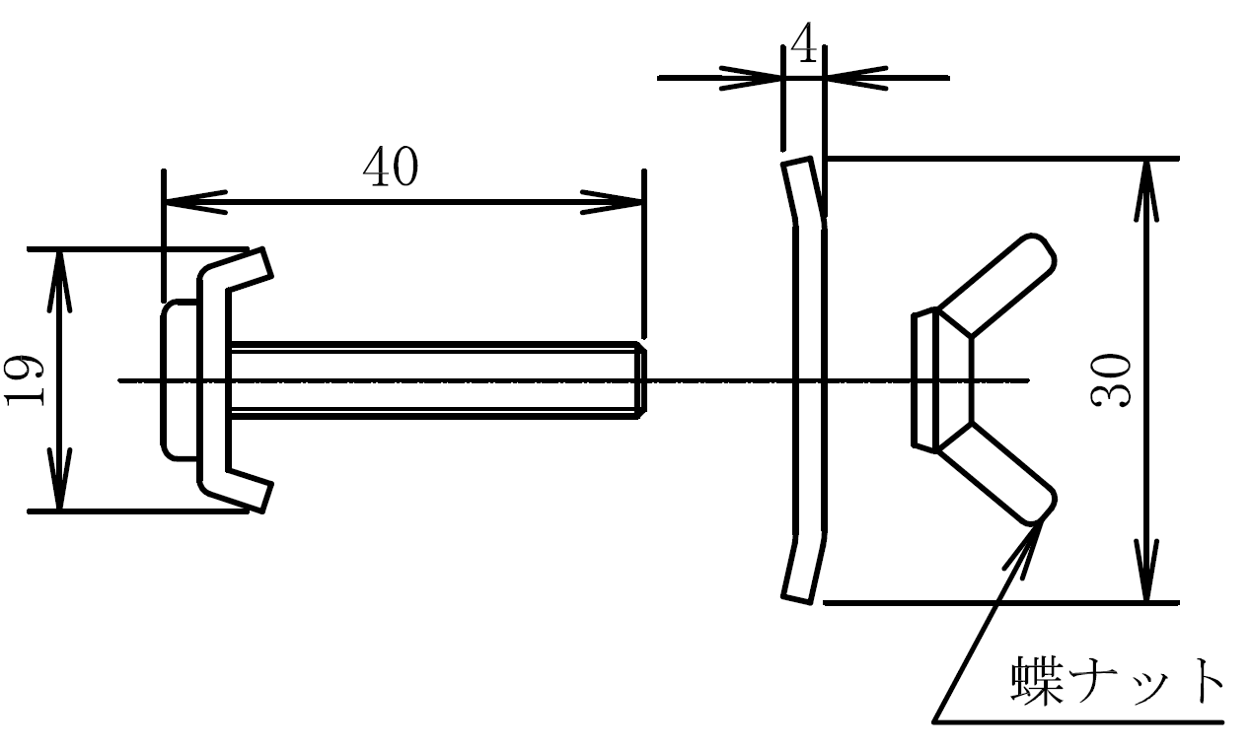

Ⅷ．物品売買契約書（案）

物　品　売　買　契　約　書（案）

　　　奄美市　（以下「買主」という。）と　　　　　　　　　　　　　　　　　　　　　　　（以下「売主」という。）との間において，物品売買契約を次の条項により締結する。

　（契約の内容）

第１条　この契約の要項は，次のとおりとする。

　(１)　売買の目的

|  |  |  |  |  |  |
| --- | --- | --- | --- | --- | --- |
| 品　名 | 規　格 | 数　量 | 単位 | 金　　額 | 備　考 |
| イノシシ侵入防止柵資材 | 仕様書及び  仕様書明細のとおり | １ | 式 |  | 施行高　H-1.5ｍ  金網柵　2,780ｍ |
| 消　費　税 |  |  |  |  |  |
| 合　計 |  |  |  |  |  |

　（２）売買代金　一金15,336,000円

　　　　（うち取引に係る消費税及び地方消費税の額　一金1,136,000円

　　　　「取引に係る消費税及び地方消費税の額」は，請負代金額に10/110を乗じ

　　　　て得た額である。）

　　（注）（　）の部分は，請負者が消費税に係る課税業者である場合に使用する。

　（３）納入期限　　　令和６年　月　日

　（４）納入場所　　　奄美市名瀬大字朝戸1489番地奄美市農業研修センター地内

　（５）契約保証金

　　（納入の終了の通知）

第２条　売主は，物品の納入を終了したときは，納品書をもって，その旨を買主に通知するものとする。

　　（検査）

第３条　買主は，前条の納品書を受理したときは，その日から７日以内に，売主又はその代理人の立会いの下に，検査をするものとする。ただし，売主又はその代理人が立ち会わないときは，欠席のまま検査できる。この場合において，売主は，検査の結果について異議を申し立てることができない。

２　検査の結果不良品があるときは，売主は，当該物品を遅滞なく引き取り，買主の指定する期日までに良品を納入するものとする。この場合においては，前条及び前項の規定を準用する。

３　検査に合格したときは，買主は，現品を受領するものとする。

４　検査に必要な費用及び検査のために変質，消耗又はき損したものの損失は，売主の負担とする。

　（危険負担）

第４条　前条第３項の受領の前に生じた物品の亡失，き損等は，すべて売主の負担と

する。

　（契約不適合責任）

第５条　買主は，種類，品質又は数量に関して，物品に本契約の内容に適合しない状態がある場合（以下「契約不適合」という），買主の指定した方法による追完請求（目的物の補修，代替物の引渡し又は不足分の引渡し）をすることができる。

２　買主は前項に規定する場合において，前項の追完請求をおこなうことなく，自らの選択により，売買代金の減額請求をすることができる。

　（売買代金の支払時期）

第６条　買主は，検査が完了し，現品を受領した後，売主から適法な支払請求書を受理した日から30日以内に売買代金を支払うものとする。

　（契約の変更）

第７条　この契約締結時において予想することのできない社会経済情勢その他の情勢の変化により物価に著しい変動を生じ，そのため売買代金の額が著しく不適当であると認められるときは，買主売主協議して売買代金の額を変更することができる。

２　売主は，天災地変その他自己の責めに帰することのできない理由により納入期限までに物品を納入することができないときは，買主に対して遅滞なくその理由を付して，その期限の延長を求めることができる。この場合において，その延長日数は，買主売主協議して定めるものとする。

３　前２項に定めるもののほか，買主は，必要があると認めるときは，この契約の内容に重大な変更を及ぼさない範囲において，この契約を変更することができる。

４　前号の規定により買主が契約を変更したことにより売主に損害を生じたときは，買主は，その損害を賠償するものとする。この場合において，賠償額は，買主売主協議して定めるものとする。

　（納入遅延に対する遅延利息）

第８条　売主がその責めに帰すべき理由により納入期限までに物品の全部又は一部を納入しない場合は，売主は，買主に対して遅延利息を支払うものとする。

２　前項の遅延利息の額は，納入期限の翌日から納入を完了した日までの日数に応じ，売買代金の額から買主が既に受領した部分に相応する売買代金の額を控除した額（その額が100円未満であるときはその額を，その額に100円未満の端数があるときはその端数を切り捨てる。）に対して年2.5パーセントの割合で計算した額（その額が100円未満であるときはその額を，その額に100円未満の端数があるときはその端数を切り捨てる。）とする。

（支払遅延に対する遅延利息）

第９条　買主がその責めに帰すべき理由により第６条に規定する期間内に売買代金の全部又は一部を支払わない場合は，買主は，売主に対して遅延利息を支払うものとする。

２　前項の遅延利息の額は，支払期限の翌日から支払いを完了する日までの日数に応じ未支払売買代金の額に対して年2.5パーセントの割合で計算した額とする。

　（権利義務の譲渡等の禁止）

第10条　売主は，この契約によって生ずる権利又は義務を第三者に譲渡し，委託し，又は継承させてはならない。ただし，買主の書面による承諾を得たときは，この限りでない。

　（契約の解除）

第11条　買主は，売主が次の各号のいずれかに該当するときは，書面により売主に通知して，この契約を解除することができる。

（１）　売主の責めに帰すべき理由により第１条第３号に定める納入期限又は第５条第１項の指定する期日までに良品を納入しないとき。

（２）　前条の規定に違反したとき。

（３）　前２号のほか，この契約に違反し，その違反によりこの契約の目的を達することができないと認められるとき。

２　前項の規定により買主がこの契約を解除したときは，売主は，売買代金の額の100分の10に相応する額を違約金として，買主の指定する日時までに，支払うものとする。

３　第１項の規定により買主がこの契約を解除した場合において，買主が既に受領した部分があるときは，これを買主の所有とすることができる。この場合において，買主は，当該部分に相応する売買代金の額を売主に支払うものとする。

　（費用の負担）

第12条　この契約の締結に要する費用及び物品納入に要する費用は，売主の負担とする。

　（契約に関する紛争等の解決）

第13条　この契約に定めない事項及びこの契約に関する紛争については，買主売主協議して定めるものとする。

この契約の締結を証するため，本契約書を２通作成し，買主売主記名押印の上，各自１通を保持する。

　　　令和６年　月　日

　　　買主　住　　　所　鹿児島県奄美市名瀬幸町25番8号

　　　　　　契約担当者　奄美市長　安田　壮平　　　　　　　　　　　　　印

　　　売主　住　　　所　鹿児島県奄美市平田町18番17号

　　　　　　　　　　　有限会社　カワテック　代表取締役　川枝　一也　　印

Ⅸ．その他資料

資料１ 奄美市契約規則

（入札保証金の納付の免除）

第６条　契約担当者は，次に掲げる場合には，入札保証金の全部又は一部を納付させないことができる。

(１)　一般競争入札に参加しようとする者が保険会社との間に市を被保険者とする入札保証保険契約を締結し，当該入札保証保険契約に係る保険証券を提出したとき。

(２)　一般競争入札に参加しようとする者が過去２か年の間に国（公社及び公団を含む。）又は地方公共団体と当該一般競争入札に付する事項と種類及び規模をおおむね同じくする事項に係る契約を２回以上にわたって締結し，かつ，その者が落札した場合において，契約を履行しないこととなるおそれがないと認められるとき。

(３)　物品の売払いに係る一般競争入札に参加しようとする者が，落札した場合に売払代金を即納すると確実に認められるとき。

（契約保証金の納付の免除）

第34条　契約担当者は，次に掲げる場合には，契約保証金の全部又は一部を納付させないことができる。

(１)　契約の相手方が保険会社との間に市を被保険者とする契約保証保険契約を締結し，当該契約保証保険契約に係る保険証券を提出したとき。

(２)　契約の相手方から委託を受けた保険会社と工事履行保証契約を締結したとき。

(３)　契約の相手方が過去２か年の間に国（公社及び公団を含む。）又は地方公共団体とその種類及び規模をおおむね同じくする契約を２回以上にわたって締結し，これらをすべて誠実に履行し，かつ契約を履行しないこととなるおそれがないと認められるとき。ただし，建設工事請負契約で，契約金額が500万円を超える場合を除く。

(４)　法令により契約代金の延納が認められる場合において，契約の相手方が確実な担保を提供したとき。

(５)　物品を売り払う場合において，契約の相手方が売払代金を即納するとき。

(６)　随意契約の方法により締結する契約で，契約金額が50万円（保管，郵送に係る契約にあっては，30万円）を超えないものを締結するとき（契約の相手方が契約を履行しないこととなるおそれがないと認められるときに限る。）。

(７)　国，他の地方公共団体その他公共団体が契約の相手方であるとき。

(８)　市がする特定の土地又は家屋の買入れ又は借入れに係る契約を締結するとき。

(９)　委託契約をするとき。

(10)　その他市長が特に必要と認めたとき。

資料２ 質問書

様式第５号

令和　　年　　月　　日

契約担当者

奄美市長　安田　壮平　殿

住所

商号又は名称

代表者氏名　　　　　　　　　　　　　　　印

連絡者・連絡先

質　 　問　　 書

|  |  |  |
| --- | --- | --- |
| 件　　名 | 令和６年度イノシシ侵入防止柵資材購入 | |
| 納入場所 | 奄美市名瀬大字朝戸1489番地　奄美市農業研修センター地内 | |
| 質問箇所 | 質問事項 | 備考 |
| 仕様書  仕様書明細 |  |  |
| 仕様書  仕様書明細 |  |  |
| 仕様書  仕様書明細 |  |  |

（注意事項）

１　閲覧設計書に対する質問がある場合は，この用紙に質問箇所・事項を記入し，提出してください。

２　質問書の提出は主管課へ持参または，電子メールにて行ってください。

　　提出先の電子メールアドレスは次の通り　　　　[norin@city.amami.lg.jp](mailto:norin@city.amami.lg.jp)

３　回答は質問回答書にて令和6年11月8日（金）までに電子メールにて行います。

４　仕様書・仕様書明細等を十分に閲覧後，不明な点を質問してください。

５　会社印は必ず押印してください。